Επιμέλεια : Άννα-Μαρία Μαρκουλή - Τμήμα: Α2

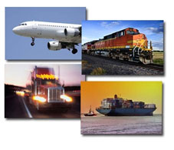

**Χερσαίες μεταφορές :** **Οι χερσαίες μεταφορές επιβατών και εμπορευμάτων γίνονται κυρίως µε αυτοκίνητα και τρένα. Τα οδικά και σιδηροδρομικά δίκτυα συνεχώς πυκνώνουν διατρέχοντας την επιφάνια αλλά και το υπόγειο της γης. Τα µέσα μεταφοράς είναι πολυάριθμα και διαφόρων χρίσεων. Το κυρίαρχο µέσο καθημερινής μετακίνησης είναι το αυτοκίνητο. Στα χερσαία µέσα µμεταφοράς συμπεριλαμβάνονται εκτός από το αυτοκίνητο, το τρένο, το λεωφορείο, το φορτηγό, το δίκυκλο, το ποδήλατο, αλλά και ο ανελκυστήρας, οι κυλιόμενες σκάλες κ.λπ**.

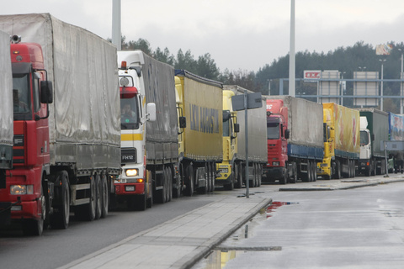

* Οδηγοί φορτηγών

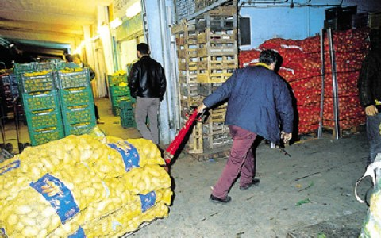

* Φορτοεκφορτωτής

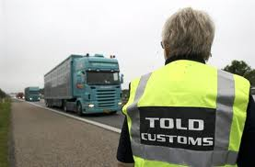

* Τελωνειακοί

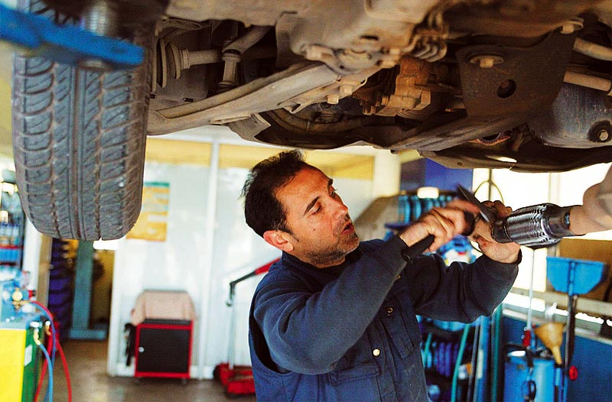

* Μηχανικοί φανοποιοί

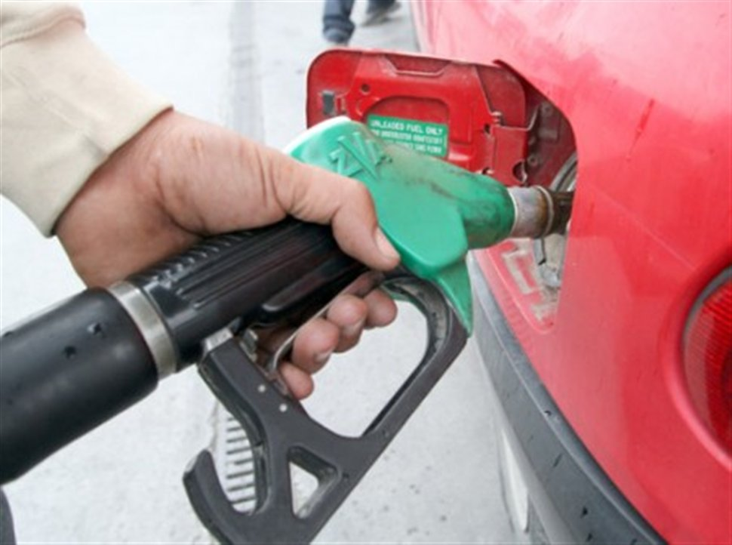

* Βενζινοπώλης

**Θαλάσσιες μεταφορές:** **Οι μεταφορές µέσο νερού, κυρίως του θαλασσινού αλλά και των ποταµών ή των λιµνών χάνονται στο βάθος του χρόνου. Τα είδη πλωτών µέσον περιλαμβάνουν υδρόπτερα, χόβερκραφτ, παγοθραυστικά, αεροπλανοφόρα, φορτηγά πλοία για μεγάλα φορτία, δεξαμενόπλοια, πλοία ρυμουλκά, υποβρύχια κ.λπ.**

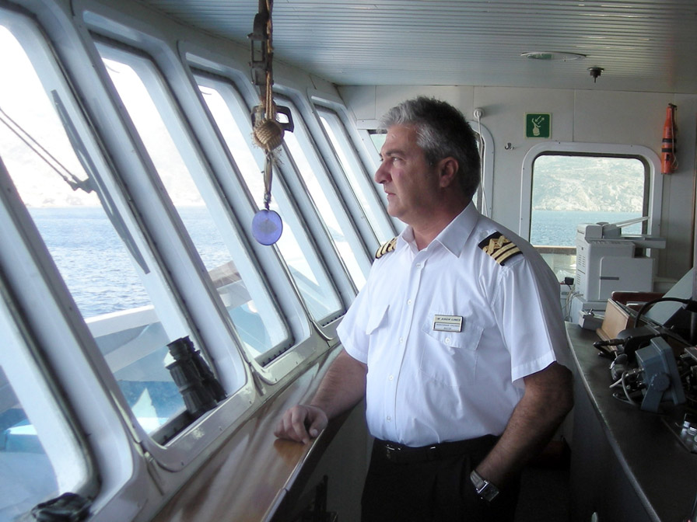

* Καπετάνιος

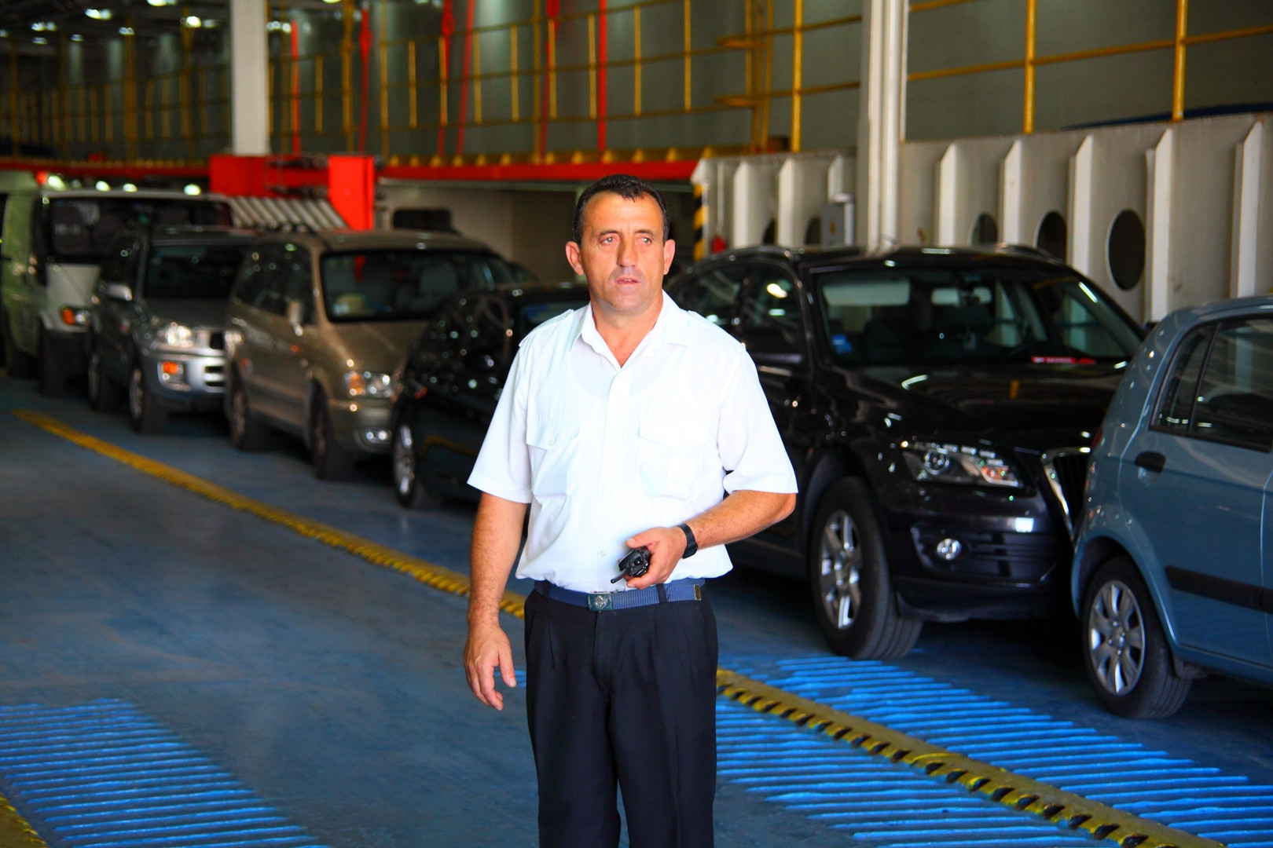

* Πλήρωμα καραβιού

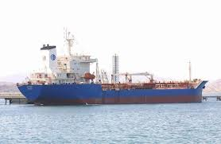

* Υπεύθυνοι ανεφοδιασμού καυσίμων
* Ταξιδιωτικός πράκτορας

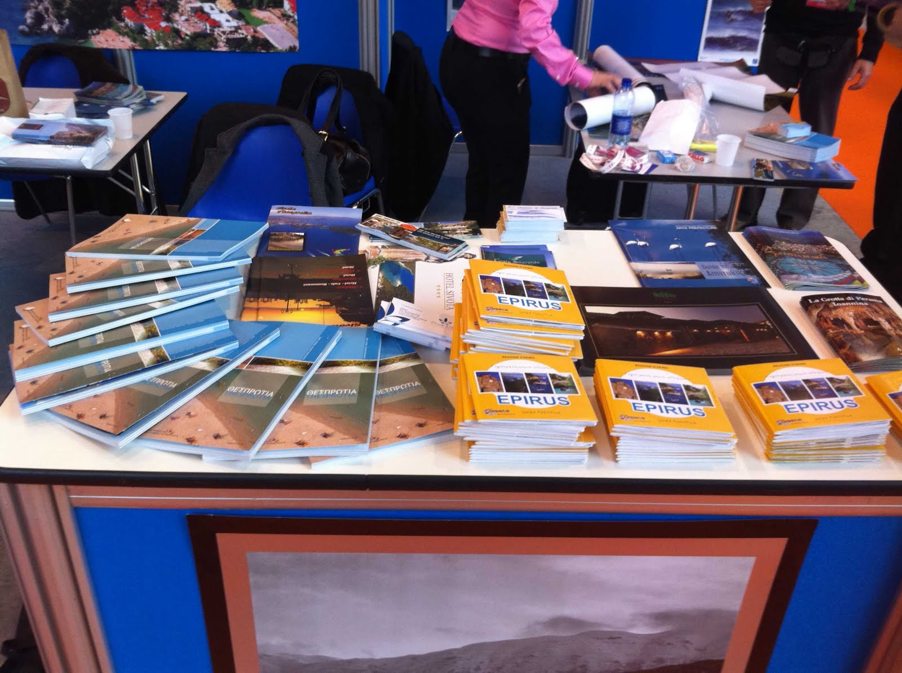

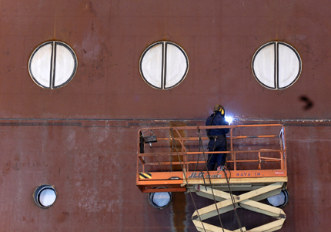

* Ναυπηγοί

Εναέριες μεταφορές: **Οι αερομεταφορές είναι το μέσο μεταφοράς που σημειώνει την ταχύτερη ανάπτυξη. Χάρη στην εισαγωγή τεχνολογιών που προωθούν τη βέλτιστη διαχείριση της εναέριας κυκλοφορίας μπορούν να συνδυάζονται η οικονομική αποδοτικότητα, η ασφάλεια και ο σεβασμός προς το περιβάλλον.**

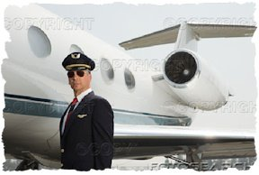

* Πιλότος



* Βοηθητικό προσωπικό

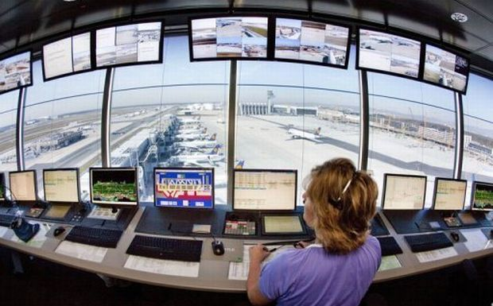

* Ελεγκτές εναέριας κυκλοφορίας
* 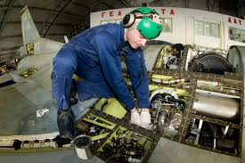 Μηχανικός αεροσκαφών

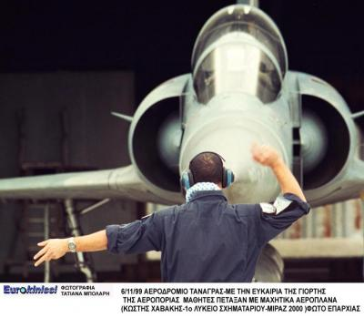

* Ιπτάμενοι μηχανικοί

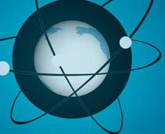

**Πηγές**

[*http://europa.eu/legislation_summaries/transport/air_transport/index_el.htm*](http://europa.eu/legislation_summaries/transport/air_transport/index_el.htm)